9. Органы выделения- туловищные почки. Продукт выделения у пресноводных- аммиак, у морских- мочевина.

10. ЦНС- головной и спинной мозг. Развит орган боковая линия- в коже есть каналы по бокам тела. На дне канала есть чувствительные клетки, которые воспринимают изменение тока и скорости воды. Зрение развито плохо, так как вода мутная. Есть способность к аккомодации- изменение кривизны хрусталика для лучшего видения. Орган слуха- внутреннее ухо. Есть обоняние (слепозамкнутые ноздри)

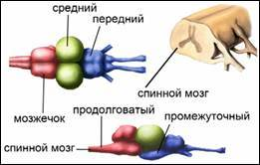

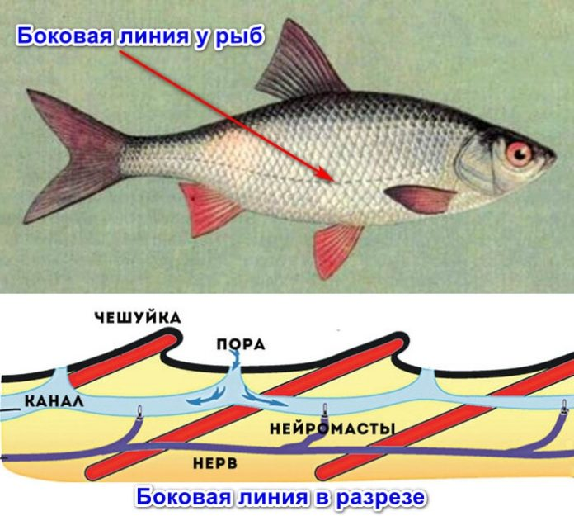

11.Оплодотворение наружное, половой диморфизм, развитие с метаморфозом- личинка- малек. Нерест- размножение. Проходные рыбы мигрируют для размножения из моря в реки- лосось, осетр, или наоборот угорь речной.

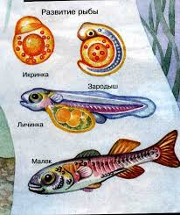

**Систематика рыб**

**Класс хрящевые рыбы:** Скаты и акулы. Хрящевой скелет сохраняется всю жизнь. Жаберных крышек нет, щели открываются наружу. Плавательного пузыря нет- поэтому активно плавают. Оплодотворение внутреннее. Откладывают яйца или живорождение.

**Класс костные рыбы:** только на раннем этапе хрящи в скелете, потом замещаются на кости. Есть жаберные крышки и плавательный пузырь- это гидростатический орган, изменяя объем плавательного пузыря можно опускаться и подниматься в водоеме.

Привожу в пример два важный для понимания эволюции рыб отряда:

*Отряд Двоякодышащие*: древние рыбы, которые могли жить в пересыхающих водоемах. Помимо жабр дышат легкими. Начинает формироваться второй круг кровообращения. Представители: рогозуб, чешуйчатник.

*Отряд Кистеперые*: представитель- латимерия. У нее в плавнике есть скелет и больше она напоминает лопасть- значит они могли выйти на сушу и ползать по суше. Вероятно от них ( стегоцефалов) и произошли земноводные.

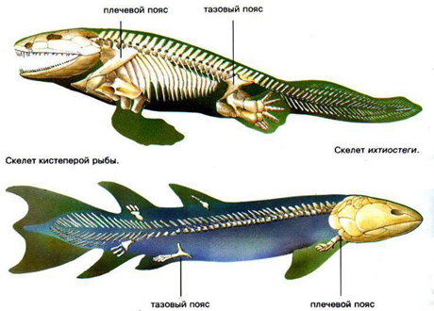

Для рыбы было важно научиться скорее не дышать кислородом, а ходить по суше, для этого нужно было создать прочную опору своим плавникам – пояса- которыми они крепятся к позвоночнику